**Requerimento Nº 1422/2022**

**Súmula**: - Requer informações do Executivo junto a Secretaria de Governo, Sr. Wagner José Fernandes, sobre a possibilidade de se colocar uma cobertura para a quadra de esportes no CCI – Centro de Convivência do Idoso.

**REQUEIRO** à Mesa, após ouvido o Douto Plenário na forma regimental vigente, seja oficiado ao Excelentíssimo Prefeito Igor Soares para que interceda junto a Secretaria de Governo sobre a possiblidade de se colocar uma cobertura para a quadra de esportes no CCI – Centro de Convivência do Idoso.

**Justificativa**

**Senhor Presidente: -**

**Senhores Vereadores: -**

**Senhoras Vereadoras: -**

Participando de um evento nas dependências do CCI, fui questionado por alguns membros frequentadores do local sobre a possibilidade de intervir junto ao Poder Executivo para que a benfeitoria fosse realizada.

Sabemos que o CCI é muito frequentado e que o espaço da quadra é utilizada para diversos esportes e infelizmente em dias mais nublados e chuvosos, as atividades são suspensas, prejudicando o andamento das práticas esportivas.

Requeiro através desse documento que seja realizado uma inspeção no local e que havendo a possibilidade o pleito seja executado.

Sala das Sessões Bemvindo Moreira Nery, 20 de abril de 2022.

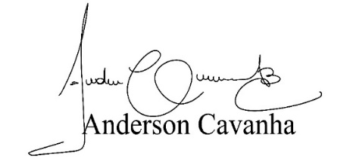

**(Bruxão Cavanha-PL)**

**Vereador**